Каталог почтовых марок СССР (1989г.)

1989. Январь. 30-летие запуска первой советской ракеты в сторону Луны (02.01.1959).
[[ 2 января 1959 года мощная ракета-носитель «Восток», достигнув второй космической скорости – 11,19
км/сек, вывела на траекторию полёта к Луне автоматическую станцию «Луна-1». Через два дня после старта
станция пролетела вблизи Луны на расстоянии 5000-6000 км от её поверхности. Станцию не удалось поса-
дить на поверхность Луны, однако во время полёта, – а связь продолжалась 60 часов, – были получены цен-
ные сведения о радиационном поясе Земли и космическом пространстве. В частности, впервые было уста-
новлено, что Луна не имеет силового магнитного поля, а также зарегистрированы сильные потоки ионизиро-
ванной плазмы, названные впоследствии «солнечным ветром». Впервые рукотворный аппарат вырвался из
сферы земного притяжения и ушёл в беспредельные просторы космического пространства. «Луна-1» превра-
тилась в первый искусственный спутник Солнца. С её полётом космонавтика вступила в эру межпланетных
полётов к Луне и планетам Солнечной системы. ]]
Рисунок: А. Плетнёв. Печать: глубокая на мелованной бумаге. Рам. 11½. В листе 50 (10х5) марок.
Тираж: 3,4.
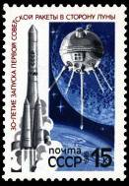
6037
6037 15 коп. – Стартующая с Земли ракета-носитель «Восток» и автоматическая станция - -
«Луна-1», приближающаяся к Луне. Памятный текст (сине-голубая, красно-
коричневая, чёрная)

1989. Январь. 100-летие со дня рождения Я.Э. Виртанена (1889-1939). Рисунок: Л. Кузьмов.
Печать: глубокая на мелованной бумаге. Рам. 11½ . В листе 50 (5х10) марок. Тираж: 2,0.
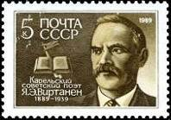
6038
6038 5 коп. – Портрет карельского советского поэта и общественного деятеля Я.Э. Виртанена. - -
Символы поэзии и революционной борьбы – раскрытая книга и развевающийся
флаг на острие штыка. Памятный текст (оливково-коричневая)

1989. Январь. 40-летие Совета Экономической Взаимопомощи.
[[ СЭВ создан в январе 1949 года по решению экономического совещания представителей шести социалисти-
ческих стран. Членами СЭВ в настоящее время являются Болгария, Венгрия, Вьетнам, ГДР, Куба, Монголия,
Польша, Румыния, СССР и Чехословакия. Деятельность СЭВ способствует экономическому и социальному
прогрессу стран, являющихся его членами, развитию и углублению всесторонних дружественных отношений
и сотрудничества их народов. ]]
Рисунок: Ю. Арцименев. Печать: глубокая на мелованной бумаге. Рам. 11½ . Марка многоцветная.
В листе 50 (5х10) марок. Тираж: 2,0.
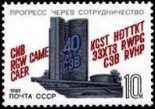
6039
6039 10 коп. – Здание СЭВ (1969, архитекторы М. Посохин, А. Мндоянц, В. Свирский, инжене- - -
ры Б. Рацкевич, С. Школьников и др.) в Москве и аббревиатура его наименования
на языках стран – членов СЭВ. Текст: «Прогресс через сотрудничество»

1989. Январь. Сохраним природу и мир! Рисунки: Ю. Арцименев. Печать: офсет на мелован-
ной бумаге. Греб. 12½ х 12. Марки многоцветные с купонами. Марки расположены на нечётных
местах, купоны – на чётных. В листах 18 марок с купонами (6х6). Тиражи: 5,0; 4,5; 3,1.
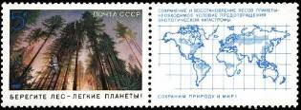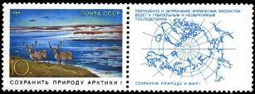
6040 6041
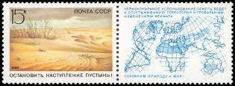
6042
6040 5 коп. – Охрана зелёных насаждений. Хвойный лес. Призыв: «Берегите лес – лёгкие - -
планеты!». На купоне: контурная карта материков Земли со схематическим
изображением наиболее крупных лесных массивов. Текст: «Сохранение и
восстановление лесов планеты – необходимое условие предотвращения эко-
логической катастрофы».
6040k 5 коп. – Рисунок и цвет марки 6040, с купоном - -
6041 10 коп. – Сохранение арктического региона. Северные олени на фоне арктического - -
пейзажа. Призыв: «Сохранить природу Арктики!». На купоне: контурная
карта арктической зоны земного шара. Текст: «Разрушение и загрязнение арк-
тических экосистем ведёт к губительным и необратимым последствиям».
6041k 10 коп. – Рисунок и цвет марки 6041, с купоном - -
6042 15 коп. – Борьба с опустыниванием суши. Пустынный ландшафт. Призыв: «Остановить - -
наступление пустынь!». На купоне: схематическое изображение пустынь на
карте Земли. Текст: «Нерациональное использование земель ведёт к опустыни-
ванию территории и глобальным изменениям климата».
6042k 15 коп. – Рисунок и цвет марки 6042, с купоном - -

1989. Февраль. Русские самовары. Рисунки: Г. Тимофеев. Печать: глубокая на мелованной бу-
маге. Рам. 11½ . Марки многоцветные. На марках – самовары из фондов прикладного искусства
ГРМ. В листах 50 (10х5) марок. Тиражи: 3,6; 3,2; 2,9; 2,8.
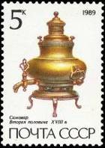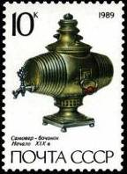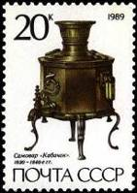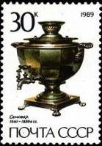
6043 6044 6045 6046
6043 5 коп. – Самовар грушевидной формы (вторая половина XVIII века) - -
6044 10 коп. – Самовар-бочонок (тульский мастер И.Лисицын, начало XIX века) - -
6045 20 коп. – Самовар-кабачок (изготовлен на тульской фабрике братьев Соколовых, - -
1830-1840-е г.г.)
6046 30 коп. – Самовар в форме классической вазы (изготовлен на фабрике Н. Маликова - -
в Туле, 1840-1850-е г.г.)

1989. Февраль. 150-летие со дня рождения М.П. Мусоргского (1839-1881).
Рисунок: Р. Стрельников. Печать: офсет на мелованной бумаге. Греб. 12½ х 12. В листе 36 (6х6)
марок. Тираж: 2,0.
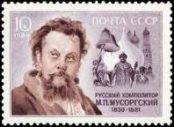
6047
6047 10 коп. – Портрет русского композитора, члена творческого содружества «Могучая - -
кучка». М.П. Мусоргского (по картине И. Репина, 1881, ГТГ) на фоне сцены
из оперы «Борис Годунов» (по трагедии А.С. Пушкина) – одного из его вели-
чайших творений (серо-фиолетовая, коричневая, светло-коричневая)

1989. Февраль. 100-летие со дня рождения П.Е. Дыбенко (1889-1938).
Оформление: В. Бородин. Гравюра на металле М. Сильянова. Печать: металлография на мелован-
ной бумаге. Греб. 12½ : 12. В листе 36 (9х4) марок. Тираж: 2,1.
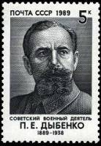
6048
6048 5 коп. – Портрет советского военного деятеля П.Е. Дыбенко. Памятный текст (серо-чёрная) - -

1989. Февраль. 175-летие со дня рождения Т.Г. Шевченко (1814-1861).
Оформление: А. Карасев. Печать: офсет на мелованной бумаге. Греб. 11½. В листе 30 (6х5) марок.
Тираж: 2,3.
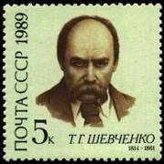
6049
6049 5 коп. – Портрет украинского поэта, художника, мыслителя, революционного демократа - -
Т.Г. Шевченко (по фотографии 1860 г.) и подрисуночная подпись (коричневая,
чёрная на бледно-зелёном фоне)

1989. Март. Садовые лилии.
[[ Лилии известны с древнейших времён. От древних римлян, которые считали, что после розы нет цветка
более прекрасного, чем лилия, они попали в завоёванные римлянами страны Европы. Использование лилий в народной медицине известно с раннего средневековья. Их разводили и разводят для получения эфирного
масла и лекарственных препаратов. В естественных условиях встречается около 100 видов лилий – в Европе,
Азии, Северной Америке. На территории нашей страны произрастает 14 видов этого цветка. ]]
Рисунки: Т. Панченко. Печать: офсет на мелованной бумаге. Греб. 12½ : 12. Марки многоцветные.
На марках – собственные наименования цветов по-латыни и их русская транскрипция. В листах 36
(6х6) марок. Тиражи: 6,0; 5,2; 4,0; 3,5.
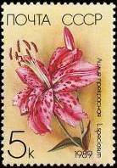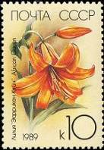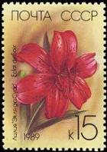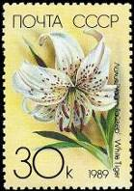
6050 6051 6052 6053
6050 5 коп. – «Специозум» («Прекрасная») - -
6051 10 коп. – «Эфрикен Куин» («Африканская королева») - -
6052 15 коп. – «Экля дю Суар» («Вечерний блеск») - -
6053 30 коп. – «Уайт Тайгер» («Белый тигр») - -

1989. Март. Животные зоопарков. Почтово-благотворительный выпуск в фонд помощи зоопар-
кам. Рисунки: А. Исаков. Печать: офсет на мелованной бумаге. Греб. 12 : 12½. Марки многоцвет-
ные, купон чёрный. Серия печаталась на одном листе из 30 марок и 6 купонов (6х6). На купоне
изображена эмблема фонда – зебра – и выполнен текст: «Фонд помощи зоопаркам. 1989».
Марки расположены: № 6054 - на 1, 4, 13, 16, 25 и 28-м местах, № 6055 - на 3, 6, 15, 18, 27 и 30-м
местах, № 6056 - на 7, 10, 19, 22, 31 и 34-м местах, № 6057 - на 8, 11, 20, 23, 32 и 35-м местах,
№ 6058 - на 9, 12, 21, 24, 33 и 36-м местах, купоны - на 2, 5, 14, 17, 26 и 29-м местах. Марочный
лист состоит из 6 (2х3) сцепок. Тиражи: по 2,6.
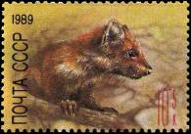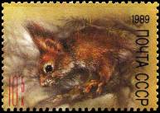
6054 6055
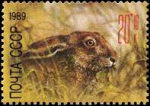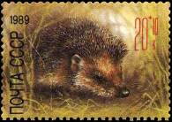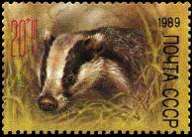
6056 6057 6058
6054 10 + 5 коп. – Куница - -
6055 10 + 5 коп. – Белка - -
6056 20 + 10 коп. – Заяц - -
6057 20 + 10 коп. – Ёж - -
6058 20 + 10 коп. – Барсук - -
Сцепка 5 марок с купоном.
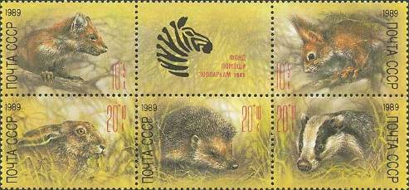

1989. Март. 100-летие Первомая. Почтовый блок.
Рисунок: А. Шмидштейн. Печать: глубокая на мелованной бумаге. Рам. 11½ : 12. Многоцветный.
Размер 10,5 х 7,5 см. Тираж: 1,0.
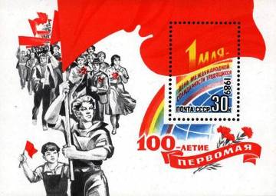
6059
6059 30 коп. – На марке в блоке, на фоне радуги над земным шаром и на полотнище развеваю- - -
щегося красного стяга, текст: «1 Мая – день международной солидарности тру-
дящихся». На полях блока – массовая праздничная демонстрация. На алой ленте,
украшенной красными гвоздиками, юбилейная надпись «100-летие Первомая».

1989. Апрель. С праздником Победы!
Оформление: А. Толмачёв. Печать: офсет на мелованной бумаге. Греб. 12 : 12½. Марка многоцвет-
ная. В листе 25 (5х5) марок. Тираж: 2,8.
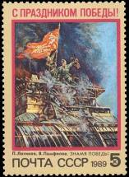
6060
6060 5 коп. – П. Логинов и В. Памфилов. «Знамя Победы» (фрагмент; 1954; музей Прикар- - -
патского военного округа, г. Львов)

1989. Апрель. День космонавтики.
Рисунок: Ю. Левиновский. Печать: глубокая на мелованной бумаге. Рам. 11½. Марка многоцвет-
ная, печаталась в листе с обратным расположением рисунка (тет-беш). В листе 40 (4х5х2) марок.
Тираж: 3,4.
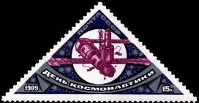
6061
6061 15 коп. – Условное изображение орбитального комплекса – научно-исследовательской - -
станции, состыкованной с космическим кораблём посещения, – на фоне кос-
мического пространства.

1989. Апрель. Совместная советско-американская экспедиция «Берингов мост» (7.03-11.05).
[[ 12 членов экспедиции (половина – граждане СССР, другая половина – американцы) решили совершить эту
необычную экспедицию на лыжах и собачьих упряжках по территории советской Чукотки и американской
Аляски с преодолением пролегающего между ними сурового и опасного Берингова пролива. Среди участни-
ков были три женщины, двое чукчей и четверо эскимосов. Все члены экспедиции сплотились в дружный
коллектив и в начале марта под руководством Д. Шпаро и П. Шурке двинулись в многотрудный путь.
В своём приветствии участникам экспедиции М.С. Горбачёв заявил: «Сердечно приветствую вас, участников
советско-американской экспедиции. Её название – «Берингов мост», думаю, не просто символ. Вы на деле
помогаете наводить мост дружбы между Чукоткой и Аляской, между нашими странами. Нас объединяют
общие проблемы – сохранение культуры народов Севера, природы Арктики, а самое главное – укрепление
мира на Земле. Желаю успешного осуществления программы экспедиции». (См.: «Правда», 1989, 15 апреля).
Участники экспедиции активно общались с местными жителями, школьниками, обменивались с ними мыс-
лями, подарками. ]]
Рисунок: В. Воронин. Печать: глубокая на мелованной бумаге. Рам. 11½. Марка многоцветная.
В листе 50 (5х10) марок. Тираж: 2,4.
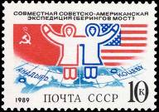
6062
6062 10 коп. – Эмблема экспедиции – стилизованные фигурки, символизирующие представи- - -
телей народностей Севера, живущих по обе стороны Берингова пролива. Фоно-
вое изображение – Государственные флаги СССР и США, а также наименование
начального и конечного населённых пунктов экспедиции – Анадырь (СССР) и
Коцебу (Аляска, США) на контурной карте Арктики.

1989. Апрель. 119-я годовщина со дня рождения В.И. Ленина (1870-1924). Продолжение серии.
Рисунки: И. Мартынов. Печать: офсет на мелованной бумаге. Греб. 11½ : 12. На марках – скульп-
турный портрет организатора КПСС и основателя Советского государства, учителя и вождя трудя-
щихся всего мира. В.И. Ленина (1976, скульптор Г. Нерода) из фондов ЦМЛ и виды отечественных
музеев вождя. Начало серии см. 5934-5937 (1988г). В листах 28 (4х7) марок. Тиражи: по 3,3.
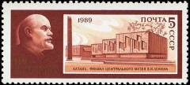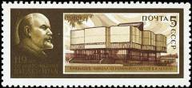
6063 6064
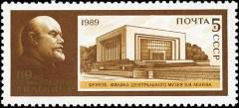
6065
6063 5 коп. – Казань. Филиал ЦМЛ (1987, архитекторы А. Полянский, М. Лифатов и др., - -
инженеры В. Танский, Е. Гойхбарг и др.) (красно-коричневая, золотистая)
6064 5 коп. – Куйбышев. Филиал ЦМЛ (1989, архитекторы Е.Розанов, А. Моргун и др., - -
инженеры В. Кричевский и И. Ленточников, художники К. Худяков, С.
Шаров и др.) (тёмно-оливковая, золотистая)
6065 5 коп. – Фрунзе. Филиал ЦМЛ (1984, архитекторы В. Анистратов, С. Абышев и др., - -
инженер О. Чеснокова, художники К. Худяков и В. Надежин) (жёлто-олив-
ковая, золотистая)

1989. Апрель. Международный космический проект «Фобос». Почтовый блок.
Рисунок: Р. Стрельников. Печать: глубокая на мелованной бумаге. Рам. 11½ : 12. Многоцветный.
Размер 9,0 х 6,5 см. Тираж: 1,3.
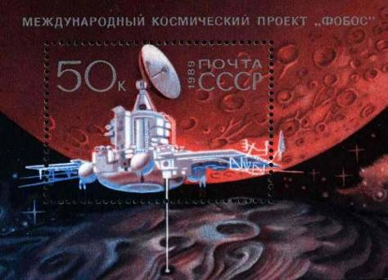
6066
6066 50 коп. – На марке в блоке – космический аппарат «Фобос», зондирующий спутник - -
Марса Фобос, на фоне планеты Марс. На полях блока – панорама поверх-
ности Марса и Фобоса на фоне космического пространства. Памятный текст.

1989. Май. 70-летие провозглашения Венгерской советской республики (21.03-01.08.1919).
[[ Весть о победе пролетарской революции в России вызвала подъём революционного движения в ряде евро-
пейских стран. 31 октября 1918 года в Венгрии началась всеобщая забастовка, переросшая в буржуазно-де-
мократическую революцию. 16 ноября страна была провозглашена республикой, в результате чего был поло-
жен конец почти 400-летнему господству австрийской династии Габсбургов. 24 ноября 1918 года была соз-
дана Коммунистическая партия Венгрии, на сторону которой вскоре перешло большинство рабочих и сол-
дат. Нарастание революционного движения привело к победе пролетарской революции и провозглашению
21 марта 1919 года Венгерской советской республики (ВСР). За 133 дня существования ВСР были национа-
лизированы промышленные и торговые предприятия, банки, транспорт, крупные землевладения, установле-
ны 8-часовой рабочий день, равная оплата мужского и женского труда, оплачиваемый отпуск, всеобщее из-
бирательное право. ВСР вступила в боевой и политический союз с Советской Россией. Образование ВСР
показало, что диктатура пролетариата не «специфически русское явление», она приемлема и для других
стран. Провозглашение Венгерской советской республики вызвало огромное воодушевление не только сре-
ди трудящихся Венгрии, но и в других странах, особенно в Советской России: 22 марта В.И. Ленин напра-
вил правительству ВСР приветственную телеграмму от имени VIII съезда РКП(б). ]]
Рисунок: Р. Стрельников. Печать: глубокая на мелованной бумаге. Рам. 11½ . Марка многоцвет-
ная. В листе 50 (10х5) марок. Тираж: 1,9.
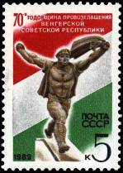
6067
6067 5 коп. – Памятник в честь Внгерской советской республики (бронза, 1959, скульптор - -
Иштван Киш) в Будапеште. Памятный текст.

1989. Май. 400-летие Волгограда.
[[ Волгоград (до 1925 г. – Царицын, до 1961 г. – Сталинград) основан в XVI в. на острове, против впадения
реки Царицы в Волгу, для обороны Волжского пути на стыке («переволоке») Волги и Дона. Волгоград –
город-герой, город,-памятник. Большую известность в нашей стране и во всём мире он приобрёл в период
Великой Отечественной войны. На подступах к нему и в городе происходила одна из величайших битв Ве-
ликой Отечественной и второй мировой войн – Сталинградская битва. Она внесла решающий вклад в дос-
тижение коренного перелома в ходе не только Великой Отечественной, но и всей второй мировой войны.
В результате Сталинградской битвы Советские Вооружённые Силы вырвали у противника стратегическую
инициативу и удержали её до конца войны. Поражение фашистского блока под Сталинградом потрясло всю
фашистскую Германию, подорвало доверие её сателлитов, способствовало активизации движения Сопротив-
ления в странах, оккупированных фашистской Германией. Выдающееся значение Сталинградской битвы и
триумф в ней советского военного искусства получили широкое признание во всём мире. Ныне Волгоград –
один из крупнейших индустриальных и культурных центров страны. Мощный железнодорожный узел, свя-
занный с центром России, Донбассом, Кавказом. Здесь производят продукцию одно из крупнейших пред-
приятий страны, первенец советского тракторостроения Волгоградский тракторный завод имени Ф.Э. Дзер-
жинского и другие предприятия, функционируют музеи (в том числе Государственный музей обороны), те-
атры, филармония.
Рисунок: В. Коваль. Гравюра на металле: О. Бусурина. Печать: глубокая в сочетании с металло-
графией на мелованной бумаге. Рам. 11½. В листе 50 (10х5) марок. Тираж: 2,4.
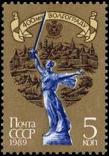
6068
6068 5 коп. – Монумент «Родина-мать» - фрагмент памятника-ансамбля героям Сталинград- - -
ской битвы на Мамаевом кургане в Волгограде (1963-1967; скульпторы Е. Ву-
четич, В. Матросов, А. Тюренков и А. Новиков; архитекторы Я. Белопольский
и В. Демин; Ленинская премия 1970) на фоне старинной гравюры с видом древ-
него города-крепости Царицына и его герба. Памятный текст (многоцветная)

1989. Май. Пчеловодство.
[[ Пчеловодство – высокотоварная отрасль сельского хозяйства, обеспечивающая население ценными про-
дуктами и медицинскими препаратами, способствующая опылению сельскохозяйственных культур с целью
повышения их урожайности. Пчеловодство распространено издавна и почти повсеместно. ]]
Рисунки: И. Козлов. Печать: офсет на мелованной бумаге. Греб. 12½ : 12. Марки многоцветные.
На марках текст на русском и латинском языках. В листах 36 (6х6) марок. Тиражи: 5,5; 4,7; 3,4; 3,0.
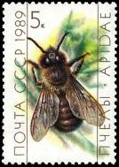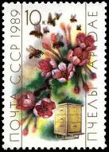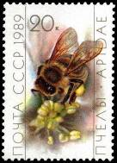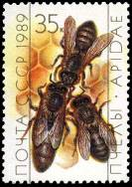
6069 6070 6071 6072
6069 5 коп. – Трутень - -
6070 10 коп. – Рабочие пчёлы, опыляющие цветы. Улей. - -
6071 20 коп. – Рабочая пчела, собирающая нектар. - -
6072 35 коп. – Матка и рабочие пчёлы на сотах улья. - -

1989. Май. 150-летие фотографии.
[[ Датой изобретения фотографии считают 1839 год, когда Л.Ж.М. Дагер сообщил Парижской академии о
способе фотографии, названном им в собственную честь дагеротипией. Почти одновременно с Даггером другой способ фотографии (калотипию) изобрёл в Великобритании У.Г.Ф. Толбот. Вскоре новое, необыч-
ное «техническое» средство фиксации изображений распространилось в других странах Европы, в том чис-
ле в России, в США, во всём мире. Одарённые фотографы-художники XIX века, близкие демократическим
идеям, прославили отечественную фотографию как реалистическое искусство. Популярностью и известнос-
тью пользовались работы С.А. Левицкого, А.О. Карелина, М.П. Дмитриева и многих других. Виднейшим
мастером фотопортрета был М.С. Наппельбаум. Ему принадлежит первый в советское время фотопортрет
В.И. Ленина. Среди других мастеров, фотографировавших Ленина, ведущее место занял П.А. Оцуп. С про-
грессом техники фотография вышла из узких рамок бытового назначения. В современном мире она нашла
применение в самых различных областях науки, искусства и техники. Одновременно фотография стала од-
ним из самых массовых увлечений, которому предаются люди разных возрастов и профессий во всех стра-
нах мира. ]]
Рисунок: Ю. Левиновский. Печать: глубокая на мелованной бумаге. Рам. 11½ . Марка многоцвет-
ная. В листе 50 (5х10) марок. Тираж: 2,5.
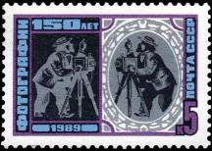
6073
6073 5 коп. – Рисунок в юмористической манере: увлечённый своим занятием пожилой мастер - -
периода зарождения фотографии за съёмкой (негатив и позитив). Памятный текст.

1989. Июнь. Европа – наш общий дом.
Рисунки: Л. Зайцев. Печать: глубокая на мелованной бумаге. Рам. 11½ . Марки многоцветные.
На марках – текст: «Европа – наш общий дом» (6074-6076) и фоновое изображение земной полу-
сферы с контурной картой Европы на переднем плане (6075, 6076).
В листах 50 (10х5), а 6074 и 8 (4х2) марок. На полях малого листа (6074) выполнен текст: «Визит
М.С. Горбачёва в Федеративную Республику Германии» (12-15.06) на русском и немецком языках
изображены Государственные флаги СССР и ФРГ. Тиражи: 2,3; 2,3; 2,3.
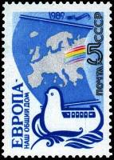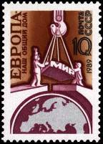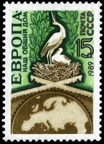
6074 6075 6076
6074 5 коп. – ЕВРОПЕ – СТАТУС ЗОНЫ МИРА! Голубь мира, стилизованный под корабль, - -
На парусе которого воспроизведена контурная карта Европы.
6075 10 коп. – НАВЕДЕНИЕ МОСТОВ ДРУЖБЫ И СОТРУДНИЧЕСТВА МЕЖДУ ЕВРОПЕЙ- - -
СКИМИ НАРОДАМИ. Символический рисунок: рабочие, поднимающие с помо-
щью крана строительную плиту с надписью «МИР».
6076 15 коп. – МИР КАЖДОЙ СЕМЬЕ! Аисты на крыше дома, символизирующие мир и семей- - -
ное благополучие.
МАЛЫЙ ЛИСТ.
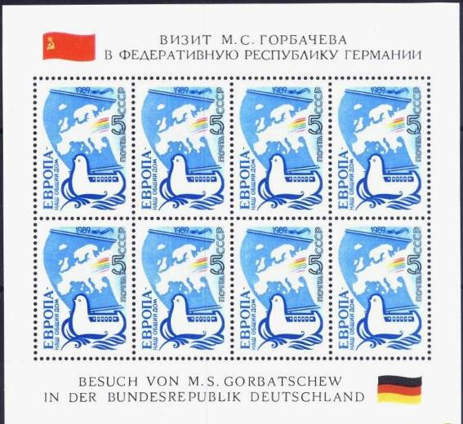

1989. Июнь. 100-летие со дня рождения В.И. Мухиной (1889-1953).
Оформление: А. Жаров. Гравюра на металле: В. Никитин. Печать: офсет в сочетании с металло-
графией на мелованной бумаге. Греб. 12 : 12½ . В листе 36 (6х6) марок. Тираж: 2,4.
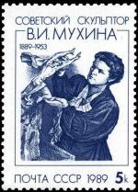
6077
6077 5 коп. – Портрет советского скульптора-монументалиста В.И. Мухиной по картине - -
М. Нестерова (1940, ГТГ) (синяя)

1989. Июнь. 350-летие со дня рождения Жана Расина (1639-1699).
Рисунок: А. Зайцев. Гравюра на металле: А. Ткаченко. Печать: глубокая в сочетании с металлогра-
фией на мелованной бумаге. Рам. 12 : 11½ . В листе 25 (5х5) марок. Тираж: 2,0.
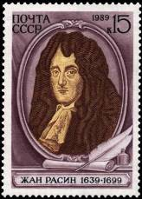
6078
6078 15 коп. – Портрет французского драматурга Жана Расина в классической овальной - -
рамке на фоне принадлежностей писателя – пергаментного листа, черниль-
ницы и гусиного пера (многоцветная)

1989. Июнь. Рисунки советских детей. Почтово-благотворительный выпуск в помощь Советс-
кому детскому фонду имени В.И. Ленина. Оформление: А. Жаров. Печать: офсет на мелованной
бумаге. Греб. 12½ : 12. Марки многоцветные. На марках – рисунки московских девочек; на мар-
ках и купоне – эмблема Советского детского фонда. Серия печаталась на одном листе из 27 марок
и 9 купонов (6х6). На купоне изображены головки новорожденных птенцов, высунувшие клювы
из гнезда, требуя пищи. Напечатаны номер счёта фонда «707» и текст: «Советский детский фонд
имени В.И. Ленина – массовая организация взрослых защитников детства». Марки расположены:
№ 6079 на 1, 3, 5, 13, 15, 17, 25, 27 и 29-м местах, № 6080 – на 2, 4, 6, 14, 16, 18, 26, 28 и 30-м мес-
тах, № 6081 – на 7, 9, 11, 19, 21, 23, 31, 33 и 35-м местах, купон – на 8, 10, 12, 20, 22, 24, 32, 34 и
36-м местах. Марочный лист состоит из 9 сцепок (3х3). Тиражи: по 2,4.
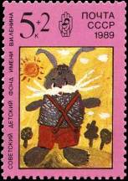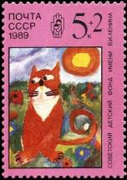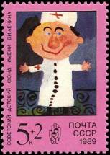
6079 6080 6081
6079 5 + 2 коп. – Оля Кирина (6 лет). «Зайчик» - -
6080 5 + 2 коп. – Майя Медкова (7 лет). «Красный кот» - -
6081 5 + 2 коп. – Маша Иванова (6 лет). «Врач» - -
Сцепка (3 марки и купон) - -

1989. Июнь. 150-летие со дня рождения И.А. Куратова (1839-1875).
Рисунок: Б. Илюхин. Печать: офсет на мелованной бумаге. Греб. 12½ : 12. В листе 36 (6х6) марок.
Тираж: 1,7.
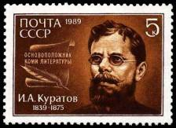
6082
6082 5 коп. – Портрет поэта и лингвиста, основоположника коми литературы И.А. Куратова - -
(по фотографии) и подрисуночный текст на фоне бумажного листа и гусиного
пера, символизирующих литературное творчество (коричневая)

1989. Июль. XIII Всемирный фестиваль молодёжи и студентов. Пхеньян (1-8.07).
Рисунок: В. Храмов. Печать: офсет на мелованной бумаге. Греб. 12½ : 12. Марка многоцветная.
В листах 36 (6х6) марок. Тираж: 3,0.
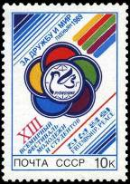
6083
6083 10 коп. – Эмблема форума – голубь мира, вписанный в фестивальную «ромашку» с - -
пятью разноцветными лепестками, символизирующими земной шар с его
пятью континентами. Девиз фестиваля «За дружбу и мир» на русском, ко-
рейском и других языках народов мира.

1989. Июль. Утки.
Рисунки: И. Козлов. Печать: офсет на мелованной бумаге. Греб. 12 : 12½. Марки многоцветные.
На марках – видовые названия птиц на русском и латинском языках. В листах 36 (6х6) или 9 (3х9)
марок. В малом листе две марки № 6084, четыре - № 6085 и три – № 6086. Они расположены: №
6084 – на 1 и 9-м местах, № 6085 – на 2, 4, 6 и 8-м местах, № 6086 – на 3, 5 и 7-м местах. На «обыч-
ных» листах разные марки вместе не печатались. Тиражи: 5,8; 3,8; 3,3.
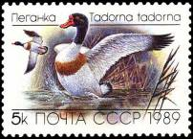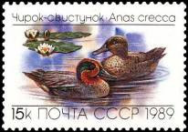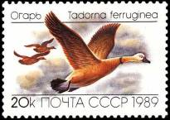
6084 6085 6086
6084 5 коп. – Пеганка - -
6085 15 коп. – Чирок-свистунок - -
6086 20 коп. – Огарь - -
МАЛЫЙ ЛИСТ.

1989. Июль. 200-летие Великой французской революции (1789-1794).
[[ Великая французская буржуазно-демократическая революция покончила с феодальным строем, с монархи-
ей и расчистила почву для развития капитализма. Грозные революционные события всколыхнули французс-
кое общество и установили новые общественные отношения, содействовавшие развитию как экономики, так и общественной мысли, науки, искусства – всех областей материальной и духовной жизни французского об-
щества. Активное участие в революции принимали народные массы. Это их участие придало движению ши-
рокий размах, историческую значимость, преемственность. Она произростает из истории в современность и
в поступательном движении человеческого общества передаётся всем другим революциям от Парижской
Коммуны до Великого Октября и последующих побед народов мира. ]]
Рисунки: М. Слонов. Гравюра на металле: Н. Бурёнкин (6087) и В. Стариковский (6089). Печать:
глубокая в сочетании с металлографией (6087, 6089) и глубокая (6088) на мелованной бумаге
(6087-6089). Рам. 11½ . Марки имеют цвета: сине-голубой, красный и чёрный. В листах 50 (5х10),
а 6089 – и 8 (2х4) марок. Тиражи: 2,4; 2,1; 2,0.
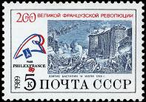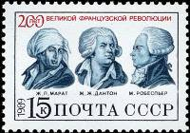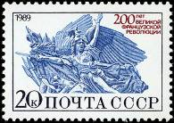
6087 6088 6089
6087 5 коп. – Взятие Бастилии 14 июля 1789 г. (гравюра И. Хельмана по рисунку Ш. Моне). - -
Эмблема Всемирной выставки почтовых марок «Филэксфранс-89», посвящён-
ной 200-летию Великой французской революции – Эйфелева башня (1889, ин-
женер А.Г. Эйфель) на условном изображении почтовой марки в обрамлении
фригийского колпака. (Фригийский колпак – головной убор древних фригий-
цев, послуживший моделью для шапок участников Великой французской ре-
волюции.
6088 15 коп. – Портреты вождей революции Ж.П. Марата, Ж.Ж. Дантона и М. Робеспьера. - -
6089 20 коп. – Крылатая женщина-воин, олицетворяющая Францию, - фрагмент рельефа - -
«Марсельеза» (камень, 1833-1836, скульптор Ф. Рюд) Триумфальной арки
(1806-1837, архитектор Ж.Ф. Шальгрен) на площади де Голля (бывшая пло-
щадь Звезды) в Париже.

1989. Июль. Эпос народов СССР.
Оформление И. Мартынова по рисункам В. Ониани (6090), А. Гаджиева (6091), А. Манукайте
(6092), И. Богдеско (6093) и Г. Вилкса (6094). Печать: офсет на мелованной бумаге. Греб. 12 : 12½.
Марки многоцветные. В листах 18 марок с купонами (6х6). Марки расположены на нечётных мес-
тах, купоны – на чётных. Начало серии см. 5987-5991 (1988г.). Тиражи: 2,5; 2,5; 2,5; 2,5; 2,5.
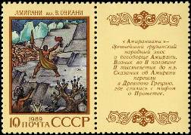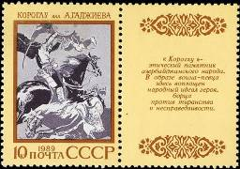
6090 6091
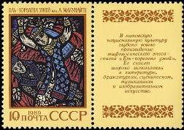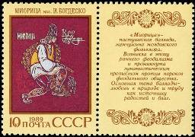
6092 6093
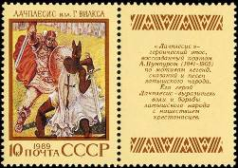
6094
6090 10 коп. – ГРУЗИНСКИЙ ЭПОС «АМИРАНИАНИ». Амирани со светильником, свиде- - -
тельствующим об открытии огня. Радость людей, узнавших об этом. На ку-
поне текст: «Амираниани» - древнейший грузинский народный эпос о бого-
борце Амирани. Возник во второй половине II тысячелетия до н.э. Сказания
об Амирани перешли в Древнюю Грецию, где слились с мифом о Прометее».
6091 10 коп. – АЗЕРБАЙДЖАНСКИЙ ЭПОС «КОРОГЛУ» («Кёроглу», «Кер-оглы»). Коро- - -
глу сражается с противником. На купоне текст: «Короглу» - эпический па-
мятник азербайджанского народа. В образе воина-певца здесь воплощён на-
родный идеал героя, борца против тиранства и несправедливости».
6092 10 коп. – ЛИТОВСКИЙ ЭПОС «ЕЛЬ – КОРОЛЕВА УЖЕЙ». Плач Эгле (условное - -
изображение) из сказки «Ель – королева ужей». На купоне текст: «В литовс-
кую национальную культуру глубоко вошло произведение мифологического
эпоса – сказка «Ель – королева ужей». Её сюжет широко использован в лите-
ратуре, драматургии, сценическом, музыкальном и изобразительном искусст-
ве».
6093 10 коп. – МОЛДАВСКАЯ ЛИРИКО-ЭПИЧЕСКАЯ БАЛЛАДА «МИОРИЦА». Пастух - -
с сопилкой на лоне природы. На купоне текст: «Миорица» - пастушеская бал-
лада, жемчужина молдавского фольклора. Возникла в эпоху раннего феода-
лизма и проникнута гуманистическим протестом против пороков феодально-
го общества. Основная тема баллады – любовь к природе и труду как к источ-
нику радостей и благ».
6094 10 коп. – ЛАТЫШСКИЙ ЭПОС «ЛАЧПЛЕСИС». Поединок Лачплесиса с тёмным ры- - -
царем. На купоне текст: «Лачплесис» - героический эпос, воссозданный поэ-
том А. Пумпуром (1841-1902) по мотивам легенд, сказаний и песен латышс-
кого народа. Его герой Лачплесис – выразитель воли и борьбы латышского
народа с нашествием крестоносцев».

1989. Июль. 150-летие Пулковской астрономической обсерватории.
[[ Во время своего основания Пулковская обсерватория была оснащена наиболее совершенными по тому
времени инструментами, в частности самым большим в мире 38-см рефрактором. Основное направление ра-
бот состояло в определении координат звёзд и астрономических постоянных (прецессия, аберрация, рефрак-
ция и др.). Работы обсерватории были связаны также с географическим изучением территории России и раз-
витием мореплавания. С совершенствованием астрономического оборудования расширялись научные задачи
обсерватории и её филиалов в Симеизе и Николаеве. В период Великой Отечественной войны здания и инст-
рументы обсерватории были разрушены фашистами. Её новое открытие состоялось в 1954г. В настоящее
время это Главная астрономическая обсерватория Академии наук СССР. Имеет филиалы в Николаеве, лабо-
раторию в Благовещенске на Амуре и Кисловодскую горную астрономическую станцию. ]]
Рисунок: Ю. Косоруков. Гравюра на металле: Г. Зотов. Печать: глубокая в сочетании с металло-
графией на мелованной бумаге. Рам. 11½. В листе 50 (5х10) марок. Тираж: 3,1.
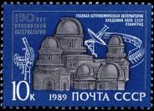
6095
6095 10 коп. – Комплекс зданий обсерватории (1839, архитектор А. Брюллов). Схематическое - -
изображение первого телескопа и современного большого радиотелескопа об-
серватории. Памятная надпись и пояснительный текст (чёрно-серая и серебрис-
тая на голубом фоне)

1989. Июль. 50-летие Таллиннского зоопарка.
Рисунок: С.М. Стерн. Печать: глубокая на мелованной бумаге. Рам. 11½. Марка многоцветная.
В листе 50 (10х5) марок. Тираж: 3,9.
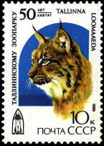
6096
6096 10 коп. – Эмблема зоопарка – рысь – и крупный план головы этого животного. - -
Памятный текст на русском и эстонском языках.

1989. Июль. Международная неделя письма.
[[ По инициативе Всемирного почтового союза почтовыми администрациями стран ежегодно организуется
Международная неделя письма для популяризации почтовой связи. Она проводится с 1957 года в течение
той недели, на которую попадает дата 9 октября – день основания ВПС в 1874 году. К неделе письма приу-
рочивается выпуск знаков почтовой оплаты, проведение специальных почтовых гашений, другие рекламные
мероприятия. ]]
Рисунок: В. Коновалов. Печать: офсет на мелованной бумаге. Греб.12½ : 12. Марка многоцветная.
В листе 36 (6х6) марок. Тираж: 3,1.
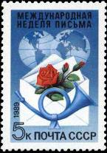
6097
6097 5 коп. – Почтовый рожок и раскрытый конверт с букетом роз на фоне земных - -
полушарий.
6097I 5 коп. – Рисунок и цвет марки 6097, без зубцов - -

1989. Июль. 275-летие Гангутского сражения (27.07 (07.08) 1714). Почтовый блок.
[[ Гангутское сражение – первая в истории крупная морская победа русского флота, одержанная во время
Северной войны 1700-1721 г.г. Авангард русского галерного флота под командованием Петра I разгромил
шведскую эскадру контр-адмирала Н. Эреншельда и захватил все 10 вражеских кораблей. ]]
Рисунок: В. Коваль. Печать: глубокая на мелованной бумаге. Рам. 11½ : 12. Размер 9,5 х 6,5 см.
Тираж: 1,15.
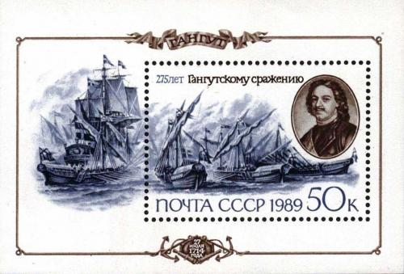
6098
6098 50 коп. – На марке в блоке портрет Петра I, создателя русского военно-морского флота и - -
организатора его первых побед. Фрагмент батальной сцены морского боя при
Гангуте (с переходом на поля блока). Памятный текст. На полях блока картина
морского боя при Гангуте, лента и картуш с указанием места и даты сражения.
(серо-голубой, тёмно-коричневый)

1989. Август. 200-летие присвоения Николаеву статуса города.
Рисунок: А. Плетнев. Печать: глубокая на мелованной бумаге. Рам. 11½. Марка многоцветная.
В листе 50 (5х10) марок. Тираж: 2,2.
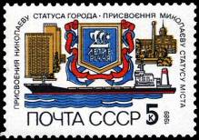
6099
6099 5 коп. – Юбилейный геральдический знак – композиция из лент и якорей, обрамляющая - -
художественно оформленную памятную дату. На переднем плане сухогруз, ка-
кие строятся на судоверфи Николаева. На втором изобразительном плане услов-
ное изображение достопримечательных зданий и сооружений города. Памятный
текст на русском и украинском языках.

1989. Август. VI съезд Всесоюзного общества филателистов (13-14.10).
Рисунок: Ю. Левиновский. Печать: офсет на мелованной бумаге. Греб. 11 : 12½. Марка и купон
многоцветные. В листе 18 или 6 марок с купонами (6х6 или 2х6). Марки расположены на нечёт-
ных местах или (в малых листах) в 1, 3 и 5-м рядах на нечётных, во 2, 4 и 6-м – на чётных местах.
Тираж: 2,4.
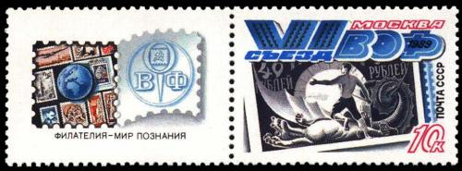
6100
6100 10 коп. – Изображение почтовой марки № 7 Первого стандартного выпуска РСФСР с - -
известным рисунком-аллегорией «Освобождённый пролетарий». Художест-
венно оформленный памятный текст. На купоне изображение земного шара,
вписанное в рамку из почтовых марок СССР – символ филателистического
окна в мир. Эмблема ВОФ. Текст: «Филателия – мир познания».

1989. Август. 80-летие со дня рождения К. Нкрумы (1909-1972).
Рисунок: Б. Илюхин. Печать: глубокая на мелованной бумаге. Рам. 11½. Марка многоцветная.
В листе 50 (10х5) марок. Тираж: 1,8.
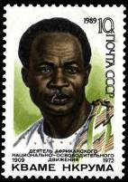
6101
6101 10 коп. – Головной портрет деятеля африканского национально-освободительного - -
движения, первого президента Республики Гана (1960-1966), лауреата Ме-
ждународной Ленинской премии Кваме Нкрумы. Подрисуночный текст.

1989. Август. 200-летие со дня рождения Д.Ф. Купера (1789-1851).
Рисунок: Л. Зайцев. Гравюра на металле: Н. Бурёнкин. Печать: глубокая в сочетании с метало-
графией на мелованной бумаге. Рам. 12 : 11½. Марка многоцветная. В листе 25 (5х5) марок.
Тираж: 2,0.
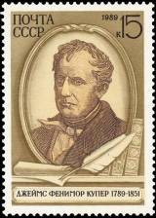
6102
6102 15 коп. – Портрет американского писателя Джеймса Фенимора Купера в классичес- - -
кой овальной рамке на фоне символов художественной литературы – листа
пергамента, гусиного пера и корешков томов книг. Подрисуночный текст.

1989. Август. 70-летие советского цирка.
Рисунки: М. Лукьянов. Печать: офсет на мелованной бумаге. Греб. 12 (6103-6107) и 12 : 12½ (6108) Марки многоцветные. На марках – известные мастера цирка и фрагменты их выступлений. В лис-
тах 28 (4х7) марок. Тиражи: 6,0; 5,5; 5,2; 4,7; 4,1.
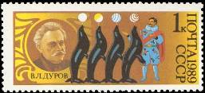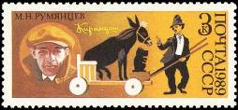
6103 6104
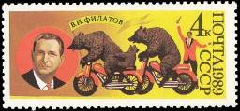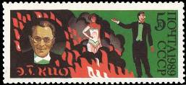
6105 6106
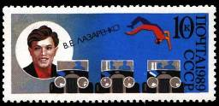
6107
6103 1 коп. – Представитель семьи артистов цирка, клоун и дрессировщик В.Л. Дуров (1863- - -
1934). Выступление с морскими львами.
6104 3 коп. – Знаменитый клоун Карандаш (М.Н. Румянцев, 1901-1983) на арене цирка. - -
6105 4 коп. – Дрессировщик В.И. Филатов (р. 1920). «Медвежий цирк». - -
6106 5 коп. – Иллюзионист Э.Т. Кио (Гиршфельд-Ренард, 1894-1965). Аттракцион. - -
6107 10 коп. – Клоун и акробат В.Е. Лазаренко (1890-1939). Прыжок (сальто-мортале) через - -
три автомобиля.
ПОЧТОВЫЙ БЛОК. Размер 8,0 х 6,5 см. Тираж: 1,1.
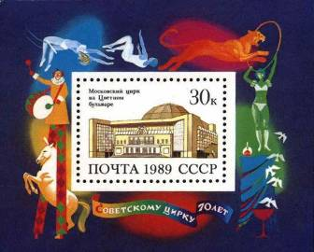
6108
6108 30 коп. – На марке в блоке новое здание Московского цирка на Цветном бульваре - -
(1880, перестроено в 1989). На полях блока различные цирковые номера.
Памятный текст на ленте.
6108I 30 коп. – Рисунок и цвет блока 6108, без зубцов - -

1989. Август. V чемпионат мира по боксу. Москва (17.09-1.10).
Рисунок: В. Коновалов. Печать: глубокая на мелованной бумаге. Рам. 11½ . Марка многоцветная.
В листе 50 (10х5) марок. Тираж: 3,1.
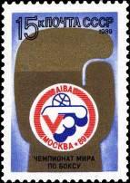
6109
6109 15 коп. – Эмблема чемпионата и памятный текст на фоне боксёрской перчатки. - -

1989. Сентябрь. 72-я годовщина Великой Октябрьской социалистической революции.
Оформление: В. Никитин. Печать: офсет на мелованной бумаге. Греб. 12½ : 12. Марки многоцвет-
ные. В листе 36 (6х6) марок. Тираж: 3,2.
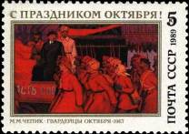
6110
6110 5 коп. – М. Чепик. «Гвардейцы Октября» (холст, масло; 1967; ЛМУИ). Фрагмент. - -
Поздравительный текст: «С праздником Октября!»

1989. Сентябрь. 100-летие со дня рождения Ли Дачжао (1889-1927).
[[ В энциклопидических изданиях год рождения Ли Дачжао указан «1888». На марках дата рождения уточ-
нена в связи с переходом КНР на общий порядок её установления, как принято сейчас в большинстве стран
мира. ]]
Оформление: И. Мартынова. Печать: глубокая на мелованной бумаге. Рам. 11½. В листе 50 (10х5)
марок. Тираж: 2,1.
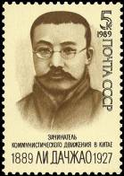
6111
6111 5 коп. – Портрет одного из основателей и руководителей Компартии Китая Ли Дачжао. - -
Подрисуночный текст: «Зачинатель коммунистического движения в Китае».
(палевая, коричневая, чёрная)

1989. Сентябрь. 130-летие со дня рождения К.Л. Хетагурова (1859-1906).
Рисунок: М. Джикаева. Печать: офсет на мелованной бумаге. Греб. 12½ : 12. В листе 36 (6х6) ма-
рок Тираж: 2,0.
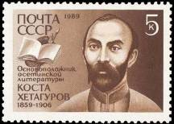
6112
6112 5 коп. – Портрет основоположника осетинской литературы, первого осетинского - -
живописца К.Л. Хетагурова на фоне символов литературы и изобразитель-
ного искусства – раскрытой книги и палитры с кистями (коричневая)

1989. Сентябрь. Музыкальные инструменты народов СССР.
Рисунки: А. Насибунин. Гравюра на металле: В. Савельев (6113), Ю. Ермаков (6114), В. Казанцев
(6115) и М. Сильянова (6116). Печать: глубокая в сочетании с металлографией на мелованной бу-
маге. Рам. 12 : 11½. В листах 30 (3х10) марок. Тиражи: 2,7; 2,7; 2,7; 2,7.
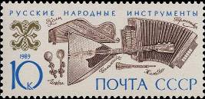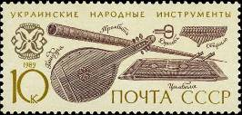
6113 6114
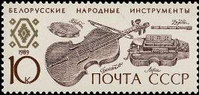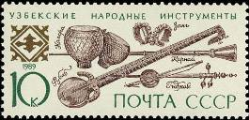
6115 6116
6113 10 коп. – РУССКИЕ НАРОДНЫЕ ИНСТРУМЕНТЫ. Гармоника, балалайка, гусли, - -
жалейка и ложки (тёмно-коричневая, золотистая, голубая)
6114 10 коп. – УКРАИНСКИЕ НАРОДНЫЕ ИНСТРУМЕНТЫ. Бандура, цимбалы, трембита, - -
свыриль и дрымба (оливковая)
6115 10 коп. – БЕЛОРУССКИЕ НАРОДНЫЕ ИНСТРУМЕНТЫ. Басетля, Лера, дудка и бубен. - -
(коричневая)
6116 10 коп. – УЗБЕКСКИЕ НАРОДНЫЕ ИНСТРУМЕНТЫ. Карнай, гиджак, занг, нагора и - -
рубаб (зелёная)

1989. Октябрь. 130-летие со дня рождения А.С. Попова (1859-1906).
Оформление: В. Никитин. Печать: офсет на мелованной бумаге. Греб. 12 : 12½. Марка многоцвет-
ная. В листе 36 (6х6) марок. Тираж: 2,2.
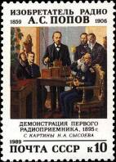
6117
6117 10 коп. – Демонстрация А.С. Поповым изобретённого им первого в мире радиоприёмника - -
адмиралу С.О. Макарову и членам Русского физико-химического общества 25.04
(7.05) 1895 г. (по картине Н. Сысоева; 1986; холст, масло; ЦМС)

1989. Октябрь. 45-летие со дня возрождения Польши (22.07.1944).
Рисунок: В. Бельтюков. Печать: глубокая на мелованной бумаге. Рам. 11½. В листе 50 (5х10) ма-
рок. Тираж: 1,9.
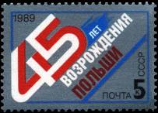
6118
6118 5 коп. – Художественно оформленный памятный текст (красная и голубая на серебрис- - -
том фоне)

1989. Октябрь. 40-летие Германской Демократической Республики.
Рисунок: А Шмидштейн. Печать: глубокая на мелованной бумаге. Рам. 11½. Марка многоцветная.
В листе 50 (10х5) марок. Тираж: 1,9.
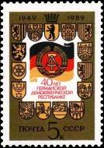
6119
6119 5 коп. – Государственный герб и флаг ГДР в «окне», обрамлённом гербами 15 округов - -
страны. Памятный текст.

1989. Октябрь. 100-летие со дня рождения С.В. Косиора (1889-1939).
Рисунок: В Бородин. Гравюра на металле: О. Клочкова. Печать: металлография на мелованной
бумаге. Греб. 12½ : 12. В листе 36 (9х4) марок. Тираж: 2,1.
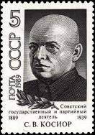
6120
6120 5 коп. – Портрет советского государственного и партийного деятеля С.В. Косиора и - -
лавровая ветвь. Подрисуночный текст (чёрно-серая)

1989. Октябрь. 100-летие со дня рождения Д. Неру (1889-1964).
Оформление: А. Карасев. Гравюра на металле: Ю. Ермаков. Печать: металлография на мелованной
бумаге. Греб. 12½ : 12. В листе 36 (9х4) марок. Тираж: 2,0.
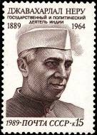
6121
6121 15 коп. – Портрет прогрессивного государственного и политического деятеля Индии - -
Джавахарлала Неру. Надрисуночный текст. (коричневая)

1989. Октябрь. Искусство. Почтово-благотворительный выпуск в помощь Советскому фонду
культуры. Продолжение серии. На марках – произведения живописи (6122-6125) и предметы
прикладного искусства (6126), подаренные и принадлежащие Советскому фонду культуры.
Оформление: А. Жаров. Печать: офсет на мелованной бумаге с лаковым покрытием. Марки много-
цветные. Греб. 12 : 12½. В листах 25 (5х5) марок. Часть серии печаталась также на одном листе из
25 (5х5) марок, имеющем пять марок № 6122 (на 5, 9, 13, 17 и 21-м местах), восемь - № 6123 (на
4, 8, 10, 12, 14, 16, 18 и 22-м местах), шесть - № 6124 (на 3, 7, 11, 15, 19 и 23-м местах), четыре –
№ 6125 (на 2, 6, 20 и 24-м местах) и две марки № 6126 (на 1 и 25-м местах). Начало серии см.
5979-5982 (1988г.). Тиражи: 3,4; 3,0; 2,6; 2,0; 1,8.
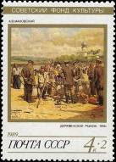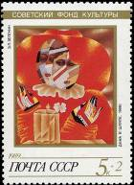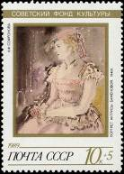
6122 6123 6124
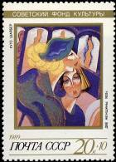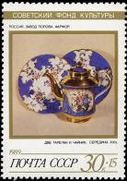
6125 6126
6122 4 коп.+ 2 коп. – А.В. Маковский. «Деревенский рынок» (1919). - -
6123 5 коп.+ 2 коп. – Э.Л. Зеленин. «Дама в шляпе» (1988). - -
6124 10 коп. + 5 коп. – А.Ф. Софронова. «Портрет актрисы Баженовой» (1940). Акварель. - -
6125 20 коп. + 10 коп. – Хуго Шайбер. «Две женщины» (1925). - -
6126 30 коп. + 15 коп. – Две тарелки и чайник (фарфор, средина XIX в., завод Попова в России). - -
ЛИСТ.
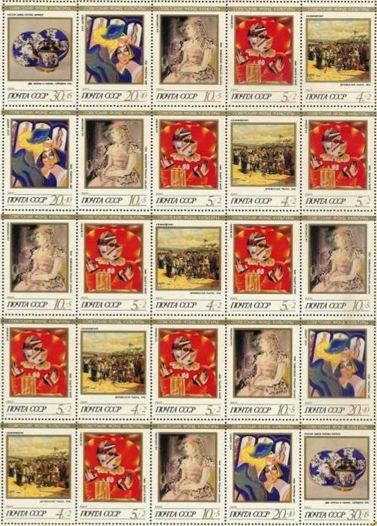

1989. Октябрь. 100-летие со дня рождения Я.К. Берзина (1889-1938).
Оформление: В. Бородин. Гравюра на металле: В. Стариковский. Печать: металлография на мело-
ванной бумаге. Греб. 12½ : 12. В листе 36 (9х4) марок. Тираж: 2,1.
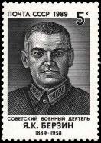
6127
6127 5 коп. – Портрет советского военного деятеля Я.К. (П.И.) Берзина (настоящее имя и - -
фамилия Кюзис Петерис). Подрисуночный текст. (чёрно-серая)

1989. Ноябрь. Творчество Д.Ф. Купера.
Рисунки: А. Яцкевич. Печать: офсет на мелованной бумаге. Греб. 12 : 12½. Марки многоцветные.
На марках – иллюстрации к произведениям писателя. В листе 25 (5х5) марок, образующих одина-
ковые сцепки, одна из которых показана на иллюстрации. Тиражи: 2,3; 2,3; 2,3; 2,3; 2,3.
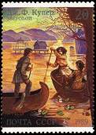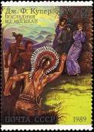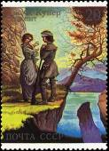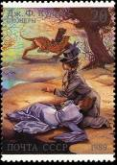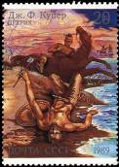
6128 6129 6130 6131 6132
6128 20 коп. – «Зверобой, или Первая тропа войны» (1841) - -
6129 20 коп. – «Последний из могикан» (1826). - -
6130 20 коп. – «Следопыт, или Озеро-море» (1840) - -
6131 20 коп. – «Пионеры» (1823) - -
6132 20 коп. – «Прерия» (1827) - -

1989. Ноябрь. Памятники отечественной истории.
Рисунки: А. Зайцев. Печать: глубокая на мелованной бумаге. Рам. 11½. Марки многоцветные.
В листах 50 (10х5) марок. Тиражи: 2,9; 2,9; 2,9; 2,9; 2,9.
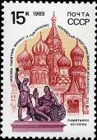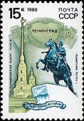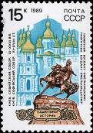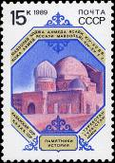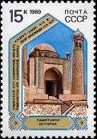
6133 6134 6135 6136 6137
6133 15 коп. – МОСКВА. Памятник Минину и Пожарскому (бронза, гранит; 1818; скульптор - -
И. Мартос) на фоне Покровского собора (храм Василия Блаженного; 1555-1560;
зодчие Барма и Постник).
6134 15 коп. – ЛЕНИНГРАД. Памятник Петру I («Медный всадник»; бронза; 1768-1778; - -
открыт в 1782; скульптор Э. Фальконе при участии М. Коло и Ф. Гордеева) на
фоне Петропавловского собора (барокко; 1712-1733; архитектор Д. Трезини)
6135 15 коп. – КИЕВ. Памятник Богдану Хмельницкому (бронза, гранит; 1869-1888; скульптор - -
М. Микешин) на фоне Софийского собора (XI-XVIII в.в.)
6136 15 коп. – ТУРКЕСТАН (Казахская ССР). Мавзолей Ходжа Ахмеда Ясави (XIV-XV в.в.) - -
6137 15 коп. – САМАРКАНД (Узбекская ССР). Мечеть Хазрет-Хызр (XIX – начало ХХ в., - -
архитекторы Усто-Баки и Усто-Абдукадыр)

1989. Ноябрь. С Новым, 1990 годом!
Рисунок: В Храмов. Печать: офсет на мелованной бумаге. Греб. 12. Марка многоцветная. В листе
30 (5х6) или 10 (5х2) марок. Тираж: 4,0.
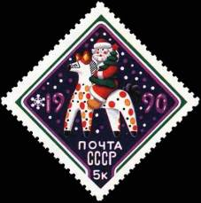
6138
6138 5 коп. – Дымковская игрушка – Дед Мороз с ёлкой на лошадке - -

1989. Ноябрь. Всемирная филателистическая выставка «Экспо-89». Вашингтон (17.11-3.12).
Рисунки: В. Ларичкин (6139, 6140, 6143); лётчиков-космонавтов СССР: А. Леонов (6141, 6143) и
В. Джанибеков (6142, 6143). Печать: офсет на мелованной бумаге. Греб. 12 (6139-6142) и без пер-
форации (6143). Серия печаталась на одном листе из 24 (6х4) марок, расположенных: № 6139 – на
1, 3, 5, 13, 15 и 17-м, № 6140 – на 2, 4, 6, 14, 16 и 18-м, № 6141 – на 7, 9, 11, 19, 21 и 23-м, № 6142
– на 8, 10, 12, 20, 22 и 24-м местах. Марочный лист состоит из 6 сцепок (3х2). Марки многоцвет-
ные. Тиражи: 2,7; 2,7; 2,7; 2,7.
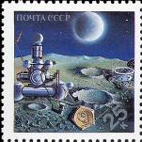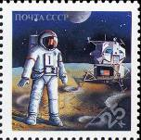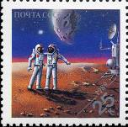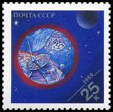
6039 6040 6141 6142
6039 25 коп. – Полёты советских космических аппаратов на Луну. Памятный вымпел, - -
доставленный 21.09.1970 на Луну в район Моря Изобилия и возвращаемый
аппарат советской автоматической станции «Луна-16», впервые совершив-
ший рейс Земля-Луна-Земля (12-24.09.1970) и доставивший на Землю образ-
цы лунного грунта – на фоне лунной поверхности. На втором изобразитель-
ном плане первый автоматический самоходный аппарат «Луноход-1», дос-
тавленный на Луну (17.11.1970) в район Моря Дождей советской автомати-
ческой станцией «Луна-17» (запущена 10.11.1970). В космическом прост-
ранстве – планета Земля.
6040 25 коп. – Полёты на Луну астронавтов США. Американский астронавт на фоне лунной - -
кабины космического корабля «Аполлон-11» (16-24.07.1969), совершившей
первую в мире мягкую посадку на Луну (20.07.1969) в районе Моря Спокойст-
вия.
6041 25 коп. – Фантастический советско-американский полёт на Марс. Советский и амери- - -
канский космонавты на фоне АМС, доставившей их на планету, и спутника
Марса – Фобоса.
6042 25 коп. – «Укрощённый Марс» – символ мира. Аллегория: вымпел мира, пронзающий - -
боевой щит с надписью «Марс» (Марс, в данном случае, - древнеиталийское
божество, бог войны.
Сцепка 4 марки (квартблок)..
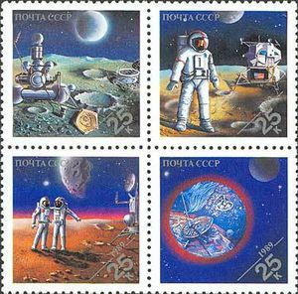
ПОЧТОВЫЙ БЛОК. Размер 10,5 х 8,5. Многоцветный. Тираж: 1,2.
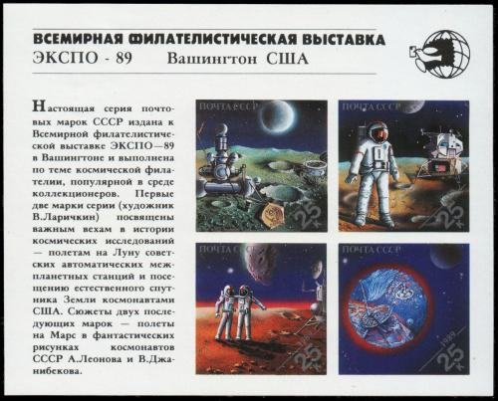
6143
6143 25 коп. х 4 – В блоке марки 6139-6142 в натуральных цветах, со своими номиналами. - -
На полях блока эмблема выставки – голубь с письмом в клюве и почтовая
марка на фоне условного изображения земного шара – и памятная надпись.
Пояснительный текст: «Настоящая серия почтовых марок СССР издана к
Всемирной филателистической выставке ЭКСПО-89 в Вашингтоне и вы-
полнена по теме космической филателии, популярной в среде коллекцио-
неров. Первые две марки серии (художник В. Ларочкин) посвящены важ-
ным вехам в истории космических исследований – полётам на Луну совет-
ских автоматических межпланетных станций и посещению естественного
спутника Земли космонавтами США. Сюжеты двух последующих марок –
полёты на Марс в фантастических рисунках космонавтов СССР А. Леонова
и В. Джанибекова.

1989. Декабрь. Охрана природы – актуальная тема филателии. Почтовый блок.
Почтово-благотворительный выпуск в фонд помощи Союзу филателистов СССР. Размер 6,5 х 9 см.
Рисунок: Т. Панченко. Печать: глубокая на мелованной бумаге. Рам. 11½. Блок многоцветный.
Тираж: 0,5.
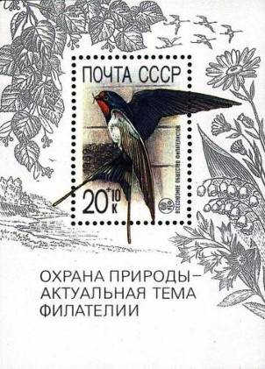
6144
6144 20 + 10 коп. – На марке в блоке – Ласточка-касатка на фоне её гнезда и стены кирпичного - -
дома. Эмблема ВОФ и текст: «Всесоюзное общество филателистов».
На полях блока – прибрежный пейзаж; ветка липы и травянистые растения.
Стая летящих журавлей и наименование выпуска.

1989. Декабрь. Тринадцатый стандартный выпуск почтовых марок СССР. (Продолжение
серии). Рисунки: В. Коваль. Печать: офсет на офсетной бумаге. Греб. 12 : 12½. Начало серии см.
6013-6024 (1988г.). В листах 100 (10х10) марок. Тиражи: 5,0; 6,0; 5,0; 5,0; 5,0; 5,0; 5,0; 7,0; 3,0; 3,0;
3,0; 3,0.
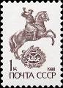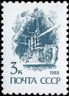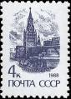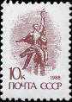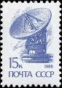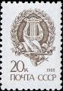
6145 6146 6147 6149 6150 6151
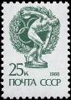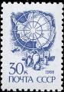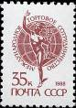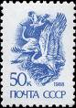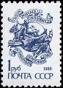
6152 6153 6154 6155 6156
6145 1 коп. – Конный гонец. Символы почты. (коричневая) - -
6146 3 коп. – Крейсер «Аврора». (зелёно-синяя) - -
6147 4 коп. – Спасская (бывшая Фроловская) башня Кремля (1491, архитектор П. Солари, - -
шатровое завершение – 1625, архитектор Б. Огурцов) и Мавзолей В.И. Ленина
(второй, гранитный, 1929-1930, архитектор А. Щусев, соавтор И. Француз при
участии Г. Яковлева) (серо-синяя)
6148 5 коп. – Государственный герб и флаг СССР (красная) - -
6149 10 коп. – «Рабочий и колхозница» (нержавеющая сталь; 1937; скульптор В. Мухина, - -
архитектор Б. Иофан; с 1939 г. установлена около ВДНХ СССР в Москве)
(вишнёво-коричневая)
6150 15 коп. – Установка дальней космической радиосвязи. (синяя) - -
6151 20 коп. – Атрибуты литературы и искусства. (тёмно-коричневая) - -
6152 25 коп. – Скульптура «Дискобол» (древнегреческий ваятель середины V в. до нашей - -
эры Мирон; Национальный музей в Риме) (зелёная)
6153 30 коп. – Дизель-электроход, самолёт и пингвины на фоне контурной карты Антарк- - -
тиды (сине-фиолетовая)
6154 35 коп. – Скульптура античного бога торговли Меркурия на фоне земного шара. Текст: - -
«Международное торговое сотрудничество» (Скульптура Меркурия (копия
работы итальянского ваятеля XVI - начала XVII в.в. Джованни да Болонья)
установлена перед Центром международной торговли на Красной Пресне в
Москве. (красно-коричневая)
6155 50 коп. – Стерхи.(редкие белые журавли, охраняемые в местах обитания) (голубая) - -
6156 1 руб. – Памятник Всемирному почтовому союзу (1900, скульптор Ш.Р. де Сен Марсо) - -
в Берне (Швейцария) перед зданием штаб-квартиры ВПС. (сине-серая)

1989. Декабрь. Адмиралы России.
Рисунки: В. Коваль. Гравюра на металле: М. Сильянова (6157), В. Стариковский (6158), А. Ткачен-
ченко (6159), Ю. Ермаков (6160), О. Клочкова (6161) и А. Сейфулина (6162). Печать: металлогра-
фия на мелованной бумаге. Греб. 12½ : 12. На марках – адмиралы русского флота XIX-XX веков,
портретные рисунки которых выполнены по материалам ЦВММ. Серия выполнена в виде малого
листа (2х3). На полях листа напечатан текст «Адмиралы России» и изображена декоративная зас-
тавка из артиллерийских стволов и якорей, обрамлённые лентами. Тиражи: 1,8; 1,8; 1,8; 1,8; 1,8;
1,8.
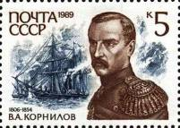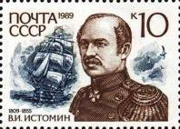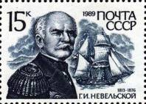
6157 6158 6159
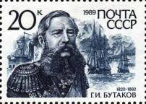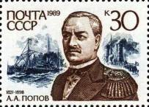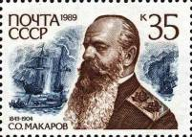
6160 6161 6162
6157 5 коп. – Портрет В.А. Корнилова (1806-1854) по картине А. Першакова (1912) на фоне - -
условного изображения морского боя периода Крымской войны, (1853-1856),
во время которого В.А. Корнилов командовал русской эскадрой, атаковавшей
турецкий флот и овладевшей судном «Перваз Бахри» (коричневая, серо-синяя)
6158 10 коп. – Портрет В.И. Истомина (1809-1855) по литографии А. Мюнстера (1850-е годы) - -
на фоне корабля «Париж», на котором В.И. Истомин участвовал в Синопском
сражении (коричневая, серо-синяя)
6159 15 коп. – Портрет Г.И. Невельского (1813-1876) по архивной фотографии на фоне транс- - -
порта «Байкал» (по рисунку Е. Войшвилло), на котором совершена экспедиция
по изучению устья Амура под руководством Г.И. Невелького (чёрно-синяя, серо-
синяя)
6160 20 коп. – Портрет Г.И. Бутакова (1820-1882) по архивной фотографии на фоне эскадры - -
броненосных кораблей Балтийского флота, которой он командовал в период
1867-1877 г.г. (чёрно-синяя, серо-синяя)
6161 30 коп. – Портрет А.А. Попова (1821-1898) по архивной фотографии на фоне построен- - -
ного по его проекту броненосца «Пётр Великий» и броненосного судна-«по-
повки» «Вице-адмирал Попов» (коричневая, серо-синяя)
6162 35 коп. – Портрет С.О. Макарова (1849-1904) по фотографии И. Здобного (1904г.) на - -
фоне эпизода потопления турецкого сторожевого судна «Интибах» минными
катерами парохода «Великий князь Константин» (по картине А. Боголюбова,
1878 г.) в ходе русско-турецкой войны 1877-1878 г.г. (коричневая, серо-синяя)
Малый лист.
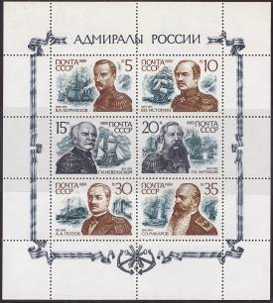
=====
Конец

